«Antikor Live» жобасы шеңберінде Шымкент қаласы бойынша Мемлекеттік кірістер департаментінің басшысы Н.Көшеров Департамент жұмысы мен сыбайлас жемқорлыққа қарсы іс-шаралар туралы сөз сөйледі.

22.10.2020 жылы «Antikor Live» жобасы шеңберінде Шымкент қаласы бойынша Мемлекеттік кірістер департаментінің басшысы Н.Көшеров Департамент жұмысы мен сыбайлас жемқорлыққа қарсы іс-шаралар туралы сөз сөйледі.
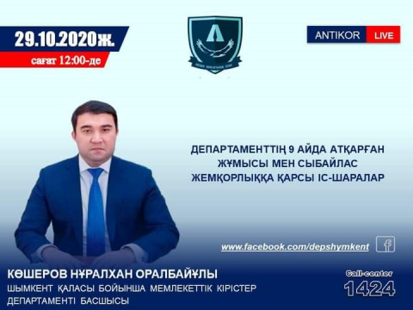

Тікелей эфир барысында Шымкент қаласы бойынша Мемлекеттік кірістер департаментінің 2020 жылдың 9 айында атқарған жұмысы мен бизнеске қатысты салықтық жеңілдіктер және салықтық әкімшілендірудің өзекті мәселелері туралы сөз етілді.
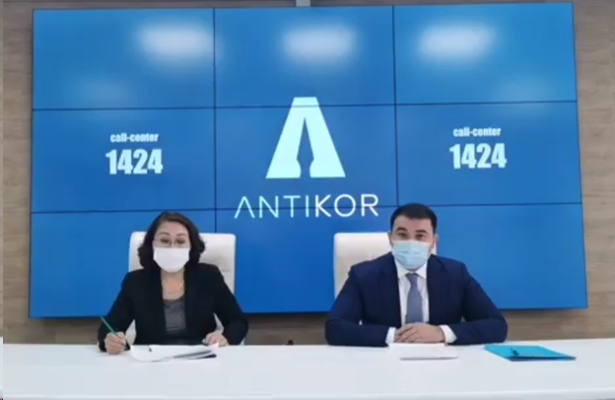
Сонымен қатар, Департамент басшысы Н.Көшеров мемлекеттік кірістер органдарында сыбайлас жемқорлықты азайтуға бағытталған профилактикалық шаралар туралы, оның ішінде салықтөлеушілермен байланысты азайтуға бағытталған салық және кеден саласындағы қызметтер мен рәсімдерді цифрландыру және автоматтандыру бойынша атқарылып жатқан жұмыстар жөнінде атап өтті.
Кездесу барысында Н.Көшеров көрермендер мен қала тұрғындарын салықтық тәртіпті сақтауға және республика деңгейінде өткізіліп жатқан «Азаматтық бақылау - чекті талап ет» акциясына белсеңді түрде қатысуға шақырды.

